DE NIEUWE MENSEN – TOETS

Een vereniging als kwb heeft voortdurend nieuwe mensen nodig. Als deelnemer, als lid, als medewerker (m/v). Zonder deze nieuwe mensen lopen we het gevaar te verstarren en onze werking te verengen tot een gesloten clubje vrolijke vrienden. We willen onze kwb-groep ook verbreden.

Er zijn ongetwijfeld heel wat mensen die momenteel de weg naar kwb niet vinden, of op drempels stoten. Ook de mensen die het niet zo eenvoudig hebben in onze samenleving moeten de kans krijgen te genieten van onze kwb.

Het activiteitenpakket van je afdeling is een ideale insteek om werk te maken van deze ‘nieuwe mensen’. Reeds begin van het werkjaar hebben we deze aandacht gevraagd. Hoe zijn wij daar als afdeling al mee bezig geweest? Hebben we op deze toets als eens gedrukt, of zijn we het gewoon vergeten? Geen nood, nog tijd zat om er werk van te maken.

Met deze onderstaande (korte) test kunnen jullie zien, hoe het staat met jullie Nieuwe Mensen toets.

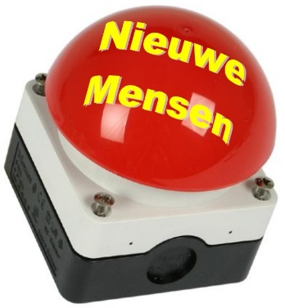 | Is gebeurd | Zijn er mee bezig | Besproken op bestuur | We hebben er aan gedacht | Nog niets gedaan
 | 5 | 4 | 3 | 1 | 0
Er waren nieuwe mensen bij de opbouw van ons programma
We hebben een bepaalde doelgroep die we willen aanspreken
We voorzien om nieuwe helpers aan te spreken bij een bepaalde activiteit
We hebben een onthaalverantwoordelijke aangesteld
We doen actief mee met leden zoeken leden
We maken een lijst op van potentiele nieuwe bestuursleden
We hebben een activiteit die heel open is waar we mensen aanspreken (pop up kar,….)
We hebben een kennismakingsfolder voor nieuwe leden
Totaal
30 tot 40 punten : jullie zijn sterk bezig met nieuwe mensen. Laat ons weten hoe jullie het doen
20 tot 30 punten : doe zo verder en probeer jullie inspanning te verzilveren
10 tot 20 punten : probeer volgend bestuur eens concreet wat afspraken te maken
0 tot 10 punten : alles moet nog beginnen maar het is nooit te laat. Durf de stap te zetten en tijd te maken !

Een warme oproep om als afdeling eens hard op de Nieuwe Mensen – toets te drukken en dan ook resultaat te halen. Indien je vragen of twijfels of problemen hebt, contacteer dan zeker jullie afdelingsondersteuner. Veel succes

